WIELKANOCNE SYMBOLE – CZYM JEST PISANKA?
1. Wielkanocne kartki pocztowe – oglądanie, nazywanie pojawiających się symboli, dzielenie na sylaby (kurczak, baranek, jajko) – 1 sylaba – 1 podskok.

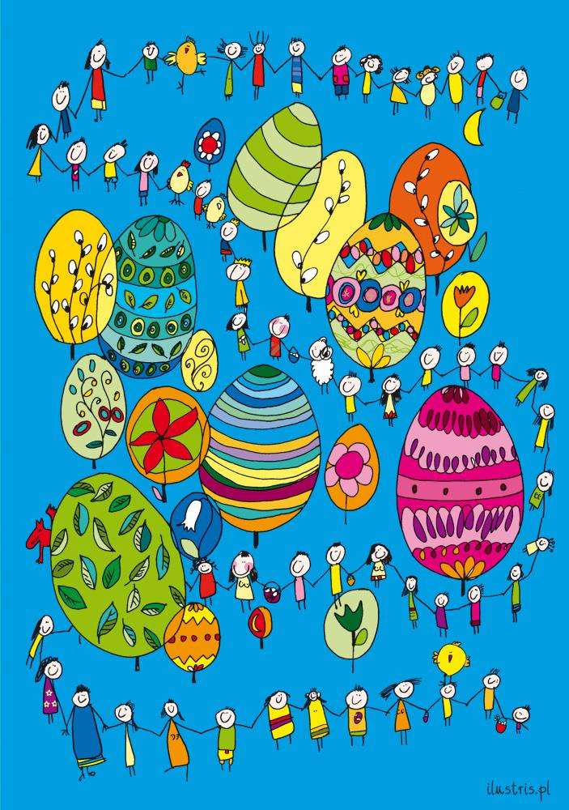
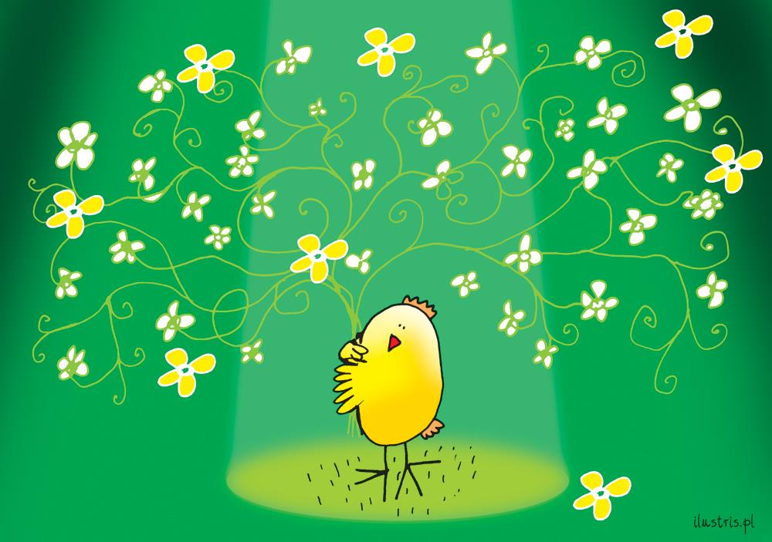

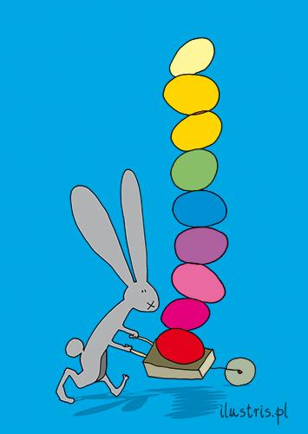

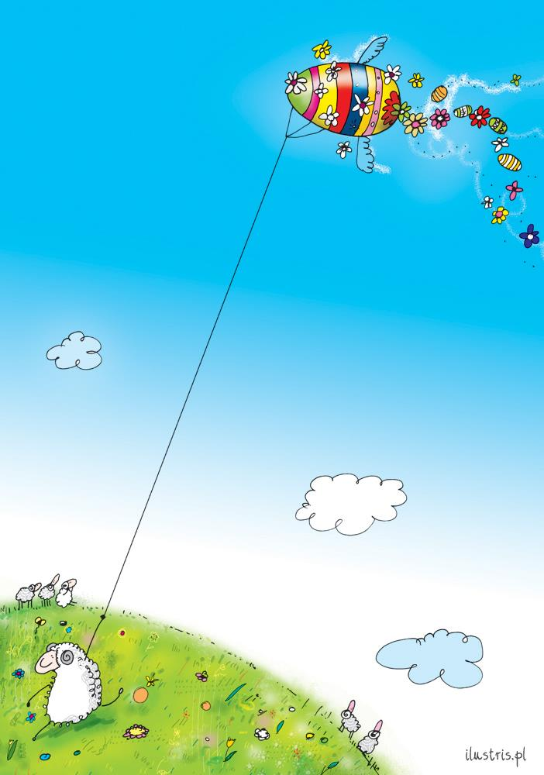

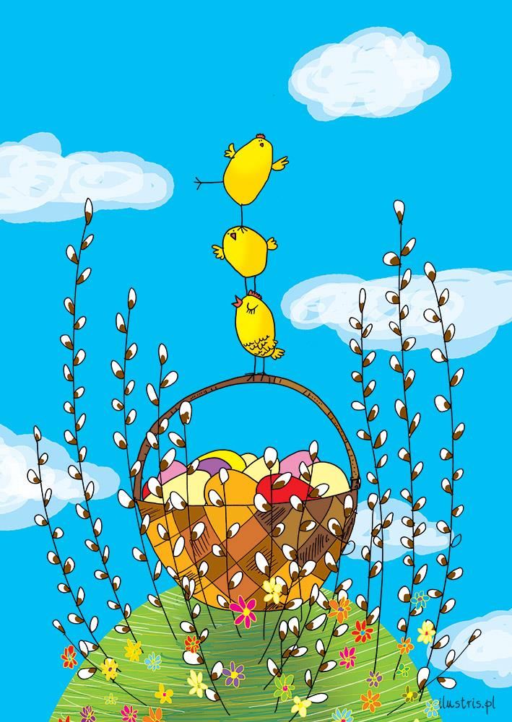

Wszystkie kartki ze strony: ilustris.pl

2. M. Szwonder Jajko – wysłuchanie wiersza:
Nieraz tak to bywa z bajką,
że w niej występuje jajko.
Nie minęła jedna chwilka –
już ma jajko marzeń kilka:
chce być w paski, chce być w kratkę
albo w kropki. Wnet ukradkiem
wytoczyło się z koszyka. I w pośpiechu gdzieś pomyka…
[…]
A gdy dnia nadchodził koniec,
zawróciło w mig zmęczone,
podskoczyło fiku-miku
i znalazło się w koszyku.
Bardzo smacznie sobie spało.
Wiecie, co się potem stało?
Mama je po cichu wzięła
malowanie rozpoczęła.
Jajko miało niespodziankę:
zamieniło się w pisankę.
Rozmowa z dzieckiem na temat utworu:
O czym marzyło jajko?
Jakie wzory pojawiły się w wierszu?
Co zrobiła mama?
Jak nazywamy ozdobione jajko?

3. Najpierw – potem – ustalanie następstwa zdarzeń:

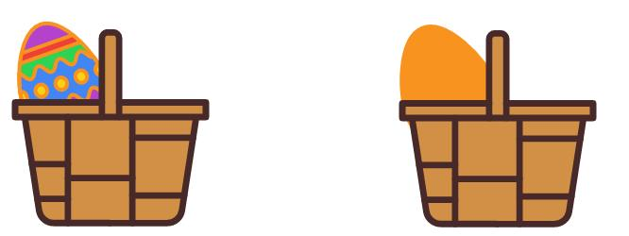

4. Pisanka – ozdabianie sylwety jajka wybranym sposobem:

- stemplowanie paluszkami, wyklejanie kulkami plasteliny;

- przyklejanie kawałków bibuły (bibuła pocięta na kwadraty, dziecko zgniata i przykleja).
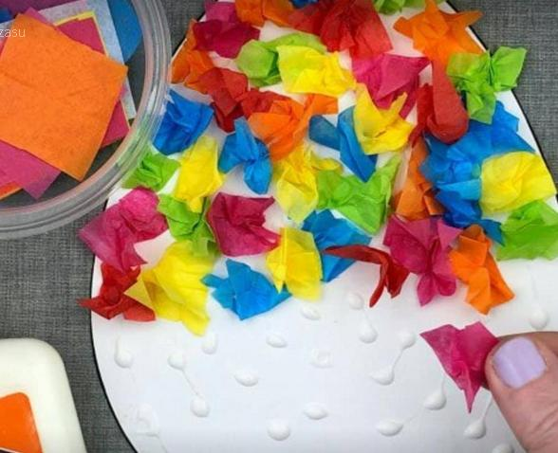
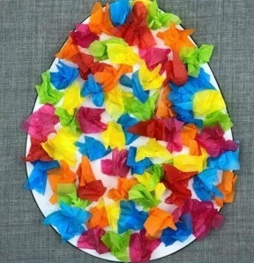
www.facebook.com/Ba stelnAnleitungen

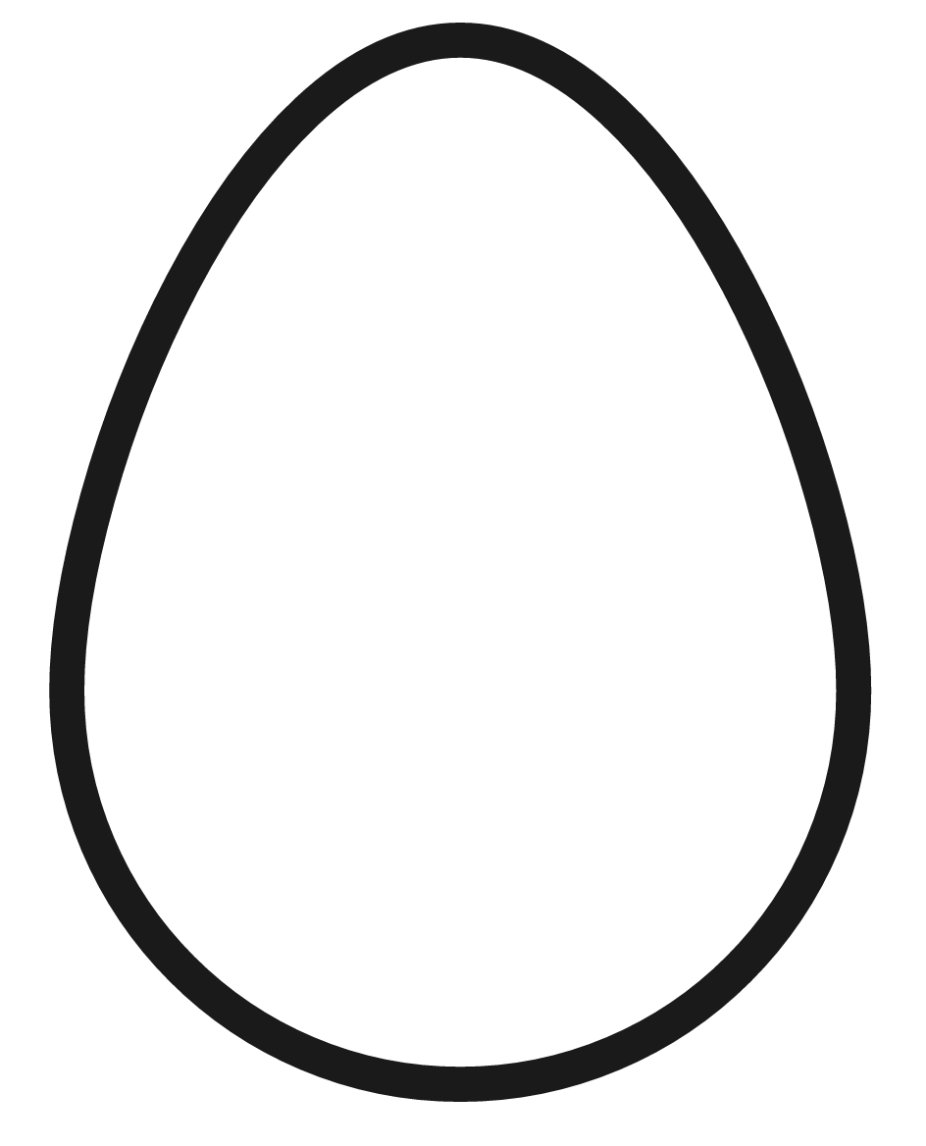

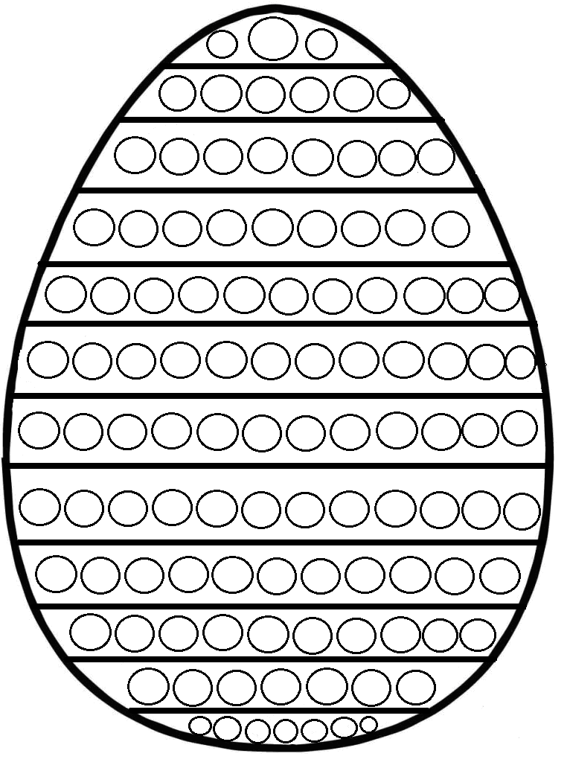

mojedziecikreatywnie.pl

5. Rysowanie po śladzie – jeśli jest taka możliwość i dziecko jest chętne.

